Zadania dla klasy VIb
(8.06-10.06.2020)
Oto nowe karty pracy, na ten tydzień. Jeśli ktoś nie zrobił poprzednich, to bardzo proszę o uzupełnienie
i odesłanie mi zrobionych zadań. Będę czekać na nie. Część już dostałam i bardzo się z tego powodu cieszę.
Chciałabym, aby te zadania zostały przez Was robione w miarę systematycznie. Mam nadzieję, że otrzymam je do 10.06.2020 r.

- Dopasuj siatkę do właściwej bryły:

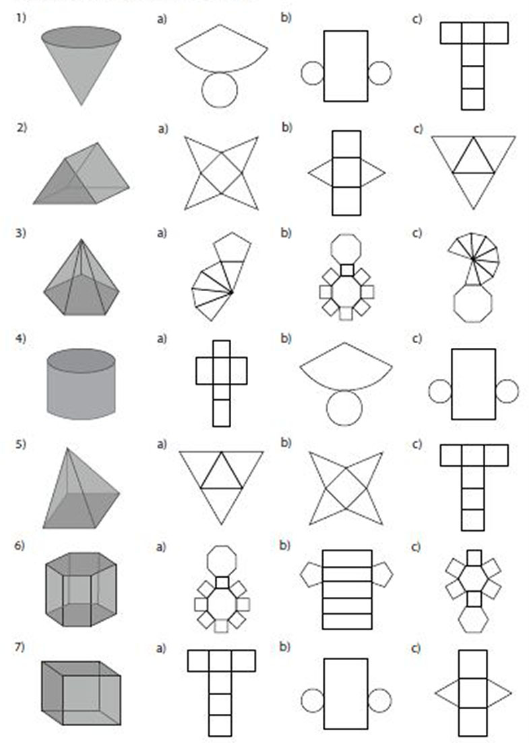
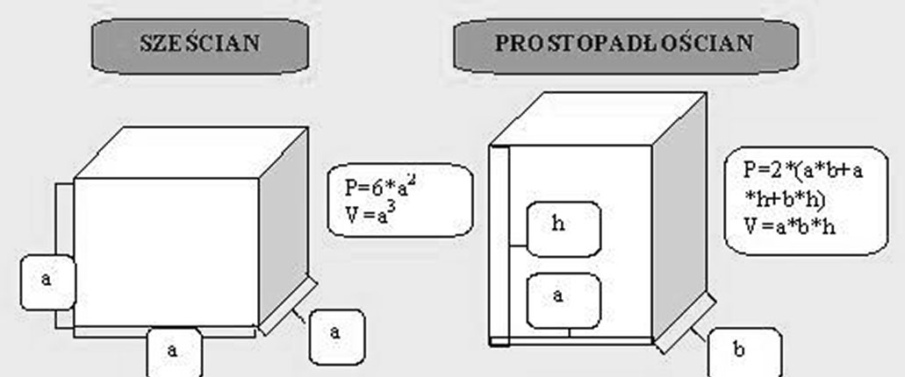
Oznaczenia we wzorach:
P - pole, V - objętość, Pb - pole boczne, Pp - pole podstawy, h- wysokość

- Oblicz objętość brył.
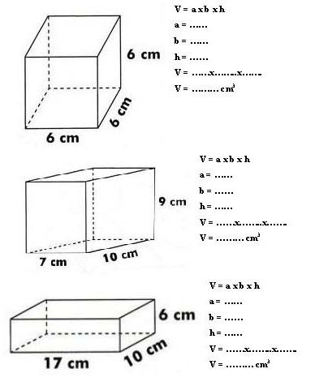

- Znajdź przedmioty.
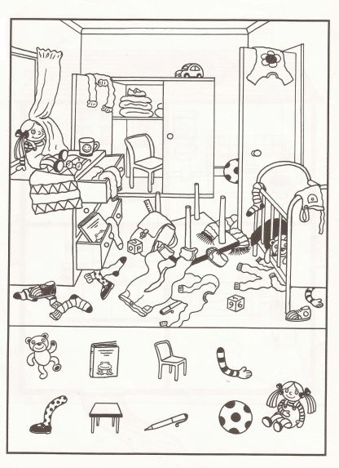
- Znajdź drogę na dach.
